**Lógica de negocio**

La base de datos que vamos a analizar es sobre una empresa ficticia llamada Adventure Works2019, esta base de datos contiene esquemas con tablas con información sobre diferentes departamentos de la empresa.

La aplicación que vamos a desarrollar está enfocada a observar el rendimiento de cada tienda agrupada por regiones, tomando como referencia la cantidad de sus ventas.

De igual manera a partir de este análisis podemos obtener un informe sobre la o las tiendas que están teniendo ventas bajas y también poder observar la o las tiendas que están teniendo buenas ventas.

Podemos utilizar un procedimiento almacenado en la tabla Sales.SalesTerritorry para obtener información específica sobre un grupo/región [Group], así como en la tabla Sales.SalesPerson dependiendo del atributo [Sales.Quota] para identificar quién tiene más ventas.

Otra función podría ser el verificar que encargados han administrado cada región y cuál fue su desempeño en esa región.

Tablas que se escogieron para el análisis propuesto:

* **Sales.Customer**: De la tabla de Customer podemos obtener la información de las personas que compran en cada tienda y a qué territorio pertenece cada persona.
* **Sales.Store:** De esta tabla vamos a sacar información detallada de las diferentes tiendas, como su nombre, sus ganancias o su coordinador regional.
* **Sales.SalesPerson:** De esta tabla podemos ver que encargado regional tiene más ventas por sus bonos, así como sus ventas actuales y las del año pasado.
* **Sales.SalesPersonQuotaHistory:** Esta tabla nos va a ayudar con el historial de las ganancias de cada encargado regional a través de un conjunto de entradas con fechas.
* **Sales.SalesTerritory:** Esta tabla nos da información acerca de los países donde hay tiendas de Adventureworks 2019, y estos son clasificados por región y se les asigna un ID, además de que proporciona el total de ventas por regiones. Así que creemos que es pieza fundamental para la aplicación ya que de ahí podemos obtener parte de los requerimientos que necesita nuestra aplicación.

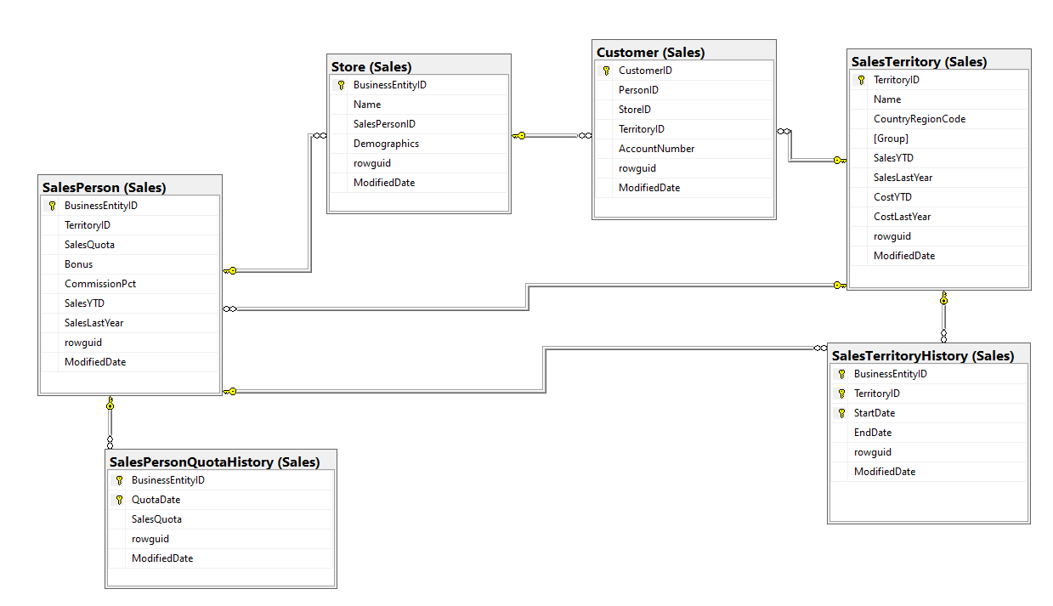

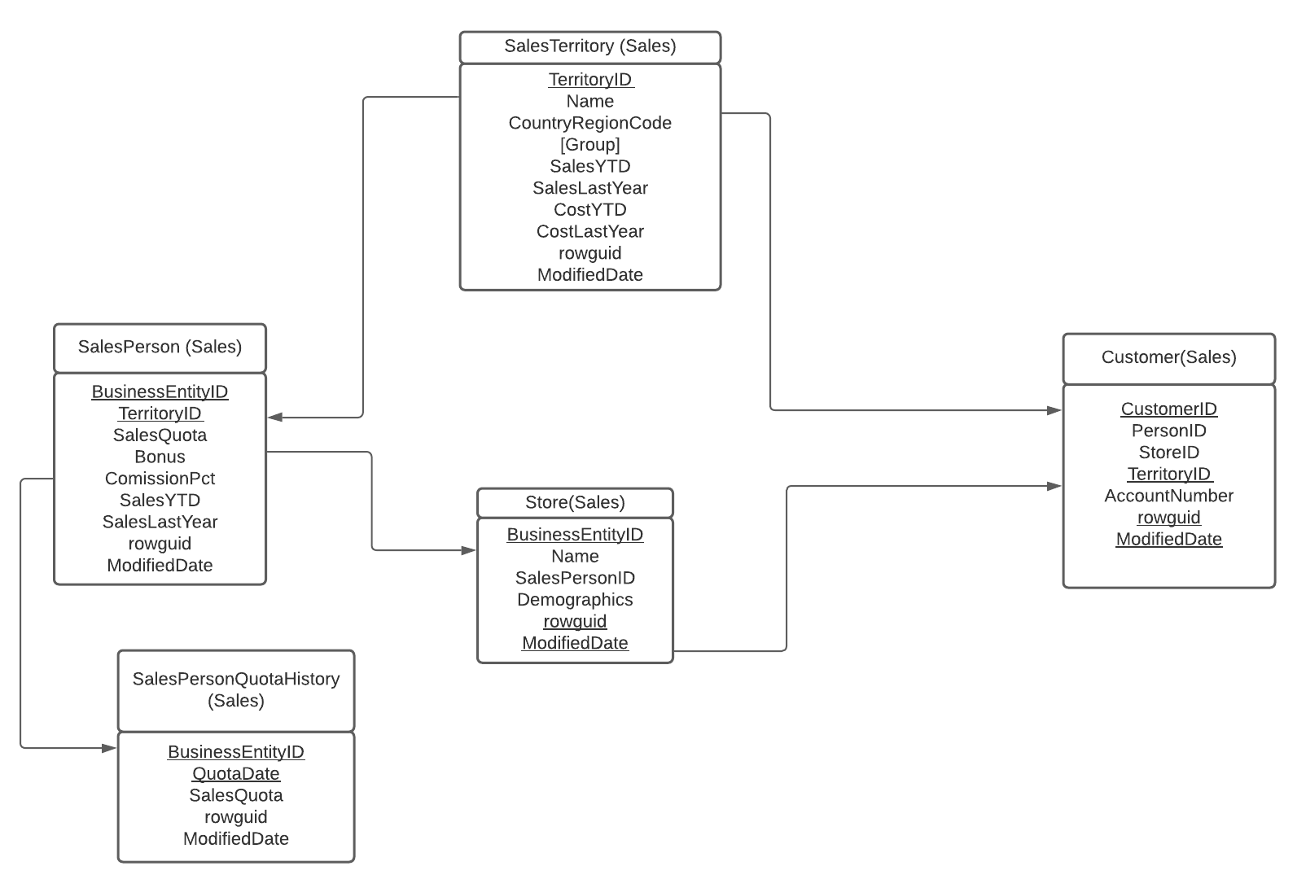

Estas tablas están mejor en mi opinión porque en la SalesTerritoryHistory no obtenemos mucha información relevante.

**Operaciones CRUD propuestas**

En las consultas propuestas hacemos uso de los esquemas Sales y Person

Operaciones CRUD

12 consultas. “Create, Read, Update and Delete”

------------------------------

COMENTARIOS

1. Considerando las consultas que afectan a salesorderheader y customer a través de la columna TerritoryId se puede proponer una fragmentación de estas tablas de forma horizontal primaria, el particionamiento se diseñaría aplicando la columna TerrirotyId de cada tabla.
2. Si se dese agrupar los territorios por grupo o región, la fragmentación horizontal primaria debe surgir de la tabla.Sales.SalesTerritory y en las que se emplee el TerritoryId como llave foránea aplicar fragmentación horizontal derivada.

----------------------------------

1.-**Saber/Listar** qué territorios generan más de 6 millones de dólares durante este año

2.-**Saber/Listar** en qué territorios se vendió más de 3 millones el año pasado

3.-**Saber/Listar** qué encargado regional cuenta con más bonos

4.-**Actualizar** en la tabla Sales.SalesTerritory el valor de group = “North America” por “América”

5.-**Saber/listar** la cantidad de consumidores por territorio

select distinct TerritoryID, count(*) as 'Cantidad de clientes' from AdventureWorks2019.Sales.Customer

group by TerritoryID

6.- **Modificar/Actualizar** el nombre de la tienda “Tire Company” por “Wire Company”

Update AdventureWorks2019.Sales.Store

set Name = 'Tired Company' from AdventureWorks2019.Sales.Store

where Name = 'Tire Company'

7. **Listar** los usuarios que reciben promoción por email (“EmailPromotion” de la tabla Person.Person) que tengan tarjeta de crédito “ColonialVoice” (Incolucra tabla Sales.CreditCard y Sales.PersonCreditCard)  
8.- **Modificar/Actualizar** el bono del encargado regional que tenga el mayor número de ventas de este año.

9.-**Modificar/Actualizar** el bono de un encargado regional que no haya vendido nada el año pasado.

10.-Saber el nombre completo de los encargados regionales

11.- Listar las tiendas al cargo del encargado regional (SalesPerson) con ID 275

12. Eliminar productos dentro de un pedido   
DELETE FROM Sales.SalesOrderDetail WHERE ProductID Between 740 and 750;

14.Eliminar cliente con número de cuenta AW00000001

delete from Sales.Customer where AccountNumber='AW00000001'

**Tablas y sus Predicados**

**SalesTerritory** = {

P1= { name = “Northwest”}

P2= { name = “Northeast”

P3= { name = “Central”

P4= { name = “Southwest”

P5= { name = “Southeast”

P6= { name = “Canada”

P7= { name = “France”

P8= { name = “Germany”

P9= { name = “Australia”

P10= { name = “United Kingdom”

P11 = { SalesYTD >= 6,000,000 }

P12 = { SalesLastYear >= 3,000,000 }

P13 = { Group = “North America” }

P14 = { update (Name = “America” }

}

**SalesPerson** = {

P15 = { BusinessEntityID = “274” }

P16 = { BusinessEntityID = “275” }

P17 = { BusinessEntityID = “276” }

P18 = { BusinessEntityID = “277” }

P19 = { BusinessEntityID = “278” }

P20 = { BusinessEntityID = “279” }

P21 = { BusinessEntityID = “280” }

P22 = { BusinessEntityID = “281” }

P23 = { BusinessEntityID = “282” }

P24 = { BusinessEntityID = “283” }

P25 = { BusinessEntityID = “284” }

P26 = { BusinessEntityID = “285” }

P27 = { BusinessEntityID = “286” }

P28 = { BusinessEntityID = “287” }

P29 = { BusinessEntityID = “288” }

P30 = { BusinessEntityID = “289” }

P31 = { BusinessEntityID = “290” }

P32 = { P5 : SalesYTD = 4,251,368.5497 }

P33= { max (Bonus) = maxBonus } //El maximo valor de la columna

P34 = { TerritoryID = NULL }

P35 = { Bonus = 6,700 }

}

**SalesOrderHeader**{

P36 = { TerritoryID = 1 }

P37 = { TerritoryID = 2 }

P38 = { TerritoryID = 3 }

P39 = { TerritoryID = 4 }

P40 = { TerritoryID = 5 }

P41 = { TerritoryID = 6 }

P42 = { TerritoryID = 7 }

P43 = { TerritoryID = 8 }

P44 = { TerritoryID = 9 }

P41 = { TerritoryID = 10 }

P45 = { count (CustomerID) }

}

SalesOrderDe

P21 = { count (CustomerID) }

}

SalesOrderDeteail{

P22 : {ProductID = 740 && ProductID = 750}

}

**Person.Person**{

P23 = { EmailPromotion = 1; }

P24 = { BusinesEntity >= 274 && BussinesEntity <=290 }

}

**Sales.CreditCard**{

P25 : Name = “ColonialVoice”;

}

Customer = {

P26 : TerritoryID = 1

P27 : TerritoryID = 2

P28 : TerritoryID = 3

P29 : TerritoryID = 4

P30 : TerritoryID = 5

P31 : TerritoryID = 6

P32 : TerritoryID = 7

P33 : TerritoryID = 8

P34 : TerritoryID = 9

P35 : TerritoryID = 10

}

Store = {

P36 : SalesPersonID = 275

P37 : Name = “Tire Company”

}

Sales.CreditCard{

P38 : Name = “ColonialVoice”;

}

Sales.PersonCreditCard{

P39 : Sales.PersonCreditCard.CreditCardID = Sales.CreditCard.CreditCardID

}

**Relevancia de los predicados**

Para la tabla Sales.SalesTerritory

|  |  |  |  |  |
| --- | --- | --- | --- | --- |
| ID de predicado | Predicado | Consultas predecesoras | Frecuencia de uso | Consideración |
| P1 | name = “Northwest” | 1-2 | 3, 6 | Importante |
| P2 | name = “Northeast” | 1-2 | 3, 6 | Importante |
| P3 | name = “Central” | 1-2 | 3, 6 | Importante |
| P4 | name = “Southwest” | 1-2 | 3, 6 | Importante |
| P5 | name = “Southeast” | 1-2 | 3, 6 | Importante |
| P6 | name = “Canada” | 1-2 | 3, 6 | Importante |
| P7 | name = “France” | 1-2 | 3, 6 | Importante |
| P8 | name = “Germany” | 1-2 | 3, 6 | Importante |
| P9 | name = “Australia” | 1-2 | 3, 6 | Importante |
| P10 | name =  “United Kingdom” | 1-2 | 3, 6 | Importante |

Para la tabla Sales.Person

|  |  |  |  |  |
| --- | --- | --- | --- | --- |
| ID de predicado | Predicado | Consultas predecesoras | Frecuencia de uso | Consideración |
| P15 | BusinessEntityID = “274” | 10 |  |  |
| P16 | BusinessEntityID = “275” | 10 |  |  |
| P17 | BusinessEntityID = “276” | 10 |  |  |
| P18 | BusinessEntityID = “277” | 10 |  |  |
| P19 | BusinessEntityID = “278” | 10 |  |  |
| P20 | BusinessEntityID = “279” | 10 |  |  |
| P21 | BusinessEntityID = “280” | 10 |  |  |
| P22 | BusinessEntityID = “281” | 10 |  |  |
| P23 | BusinessEntityID = “282” | 10 |  |  |
| P24 | BusinessEntityID = “283” | 10 |  |  |
| P25 | BusinessEntityID = “284” | 10 |  |  |
| P26 | BusinessEntityID = “285 | 10 |  |  |
| P27 | BusinessEntityID = “286” | 10 |  |  |
| P28 | BusinessEntityID = “287” | 10 |  |  |
| P29 | BusinessEntityID =“288” | 10 |  |  |
| P30 | BusinessEntityID = “289” | 10 |  |  |
| P31 | BusinessEntityID = “290” | 10 |  |  |
| P7 | SalesYTD = 4,251,368.5497 |  |  |  |
| P8 | max (Bonus) = maxBonus |  |  |  |
| P9 | TerritoryID = NULL |  |  |  |
| P10 | Bonus = 6,700 |  |  |  |

**COM_MIN**

aplicando el algoritmo COM_MIN sobre la tabla SalesTerritory

1.- Encontrar un Pi que particione a SalesTerritory